2021 M. PRIORITETINIŲ RENGINIŲ PROGRAMOS ĮGYVENDINIMO ATASKAITA
Prioritetinių renginių programos tikslas – užtikrinti Rokiškio rajone organizuojamų renginių įvairovę, atitinkančią gyventojų kultūrinius ir laisvalaikio poreikius, didinti kultūrinį-meninį išprusimą, tęsti kultūrines tradicijas , aktyvinti sportinę veiklą, formuoti patrauklų rajono įvaizdį. 2021 metais Rokiškio rajono savivaldybės taryba prioritetinių renginių programos įgyvendinimui skyrė 56 tūkstančius eurų. Gautos lėšos buvo paskirstytos 24 projektams, kuriuos įgyvendino centrinės kultūros įstaigos, nevyriausybinės organizacijos, bendruomenės.
PROJEKTĄ ,,30 UGNIES ŽIEDŲ LAISVEI, SKIRTAS LAISVĖS GYNĖJŲ DIENOS 30-OSIOMS METINĖMS PAMINĖTI“ įgyvendino Rokiškio kultūros centras sausio 13 dieną. Dėl karantino ribojimų renginys buvo nufilmuotas ir transliuojamas nuotoliniu būdu. Video reportažas „Kur aš buvau sausio 13-tąją“ buvo transliuojamas kultūros centro facebook paskyroje, youtube kanale. Iš viso peržiūrėta 191 kartų. Reportažas buvo platinamas laikraščio „Gimtasis Rokiškis“ tinklapyje. Eilių skaitymai „Žodis Laisvei“ peržiūrėti 207 kartų.
Parengtas spaudinys „Kur aš buvau sausio 13-tąją“;
Spaudinys atspausdintas 6000 vnt. egzempliorių skaičiumi ir išplatintas kartu su laikraščiu „Gimtasis Rokiškis“ Rokiškio mieste – 4000 vnt. egzempliorių, Rokiškio rajone per seniūnijas išplatinta 2000 vnt. egzempliorių.
Tiesioginę vėliavos pakėlimo ceremoniją stebėjo 407 vartotojai.
Parengta vienas erdvinis kūrinys-instaliacija „Laisvės siena“ įrengta sausio 12 dieną, išmontuota sausio 14 d.
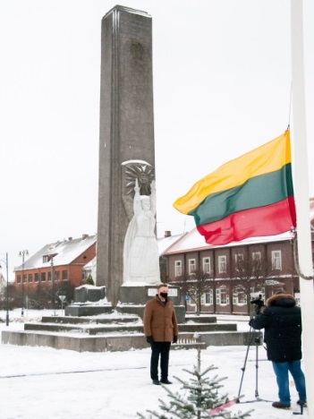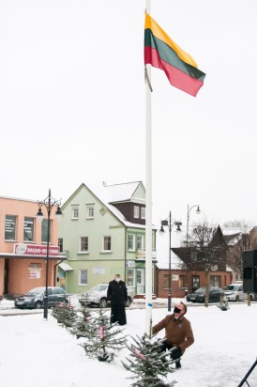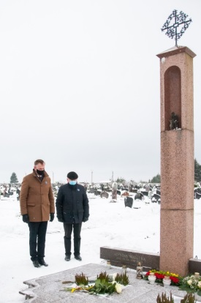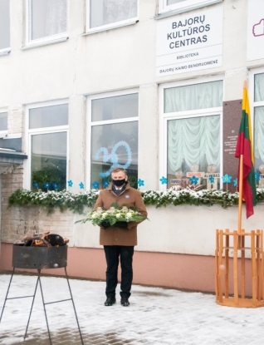

PROJEKTĄ ,,ROKIŠKIO RAJONO MERO PADĖKOS VAKARAS, SKIRTAS LIETUVOS VALSTYBĖS ATKŪRIMO DIENAI“ įgyvendino Rokiškio kultūros centras vasario 16 dieną. Atlikti 6 garso įrašai Rokiškio kultūros centro garsų įrašų studijoje. Nufilmuoti 6 video klipai įvairiose Rokiškio miesto ir rajono vietovėse. Atliktas garso ir vaizdo suvedimas. Parengtas pilnas Jaunųjų talentų koncerto video įrašas ir ištransliuotas 2021 m. vasario 16 d. renginyje „Mero padėkų vakaras, skirtas Lietuvos valstybės atkūrimo dienai“. Tiesioginėje transliacijoje dalyvavo:1 muzikantas;1skaitovas; Iškilmingus sveikinimus sakė rajono Meras ir Seimo narys; Vėliavą kėlė 1 karys-savanoris. Tiesioginę transliaciją žiūrėjo – 64 žiūrovai; Vėliavos pakėlimo ceremonijos įrašą facebook paskyroje žiūrėjo 1900 žiūrovai. Nufilmuoti 23 laureatai; kiekvienas laureatas filmuotas 2 kartus – scenoje, kurioje buvo įteiktas mero padėkos raštas ir prie foto sienelės, prie kurios laureatai sakė padėkos kalbas; 1 video įrašas pateiktas paties laureato; Laureatų įrašai sujungti į vieną visumą su Jaunųjų talentų muzikiniais klipais; Nufilmuoti renginio vedėjai (2 asmenys). Video įrašo premjerą stebėjo – 410 žiūrovų; Video įrašą facebook paskyroje peržiūrėjo 3200 žiūrovų.
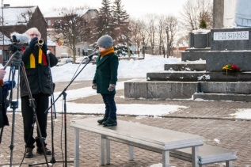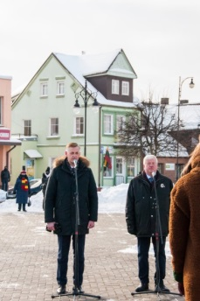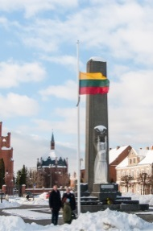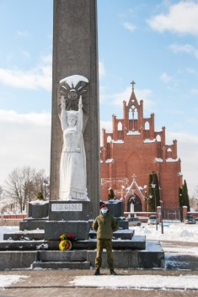

PROJEKTĄ ,,LIETUVOS NEPRIKLAUSOMYBĖS ATKŪRIMO DIENA, KOVO 11-OJI“ įgyvendino Rokiškio kultūros centras kovo 11 dieną. Atlikti 2 garso įrašai Rokiškio kultūros centro garsų įrašų studijoje; Nufilmuoti 6 video klipai įvairiose Rokiškio miesto ir rajono vietovėse. Atliktas garso ir vaizdo suvedimas. Parengtas pilnas Meninės kompozicijos “Švęsk laisvę, Rokiški” video įrašas ir ištransliuotas 2021 m. kovo 11 d. Tiesioginėje transliacijoje dalyvavo: 3 muzikantai-atlikėjai;1 skaitovas; Iškilmingus sveikinimus sakė rajono Meras ir Juozo Tūbelio progimnazijos mokinių seimo prezidentė; Vėliavą kėlė 1 karys-savanoris; Trijų šūvių salve atliko 3 kariai-savanoriai; Parengta ir demonstruota šviesos ir vaizdo instaliacija ,,Miestui”.
Rokiškio Juozo Tūbelio progimnazijos mokinių tarybos sveikinimas TŪBELIEČIAI LIETUVAI. Meninė kompozicija ŠVĘSK LAISVĘ, ROKIŠKI tiesioginė premjera.

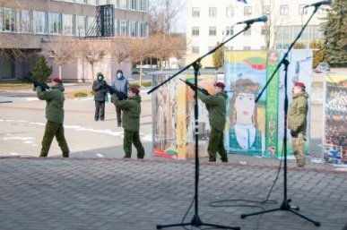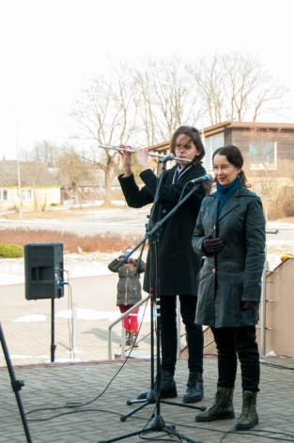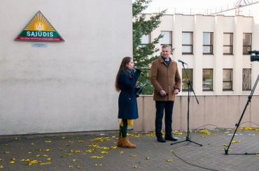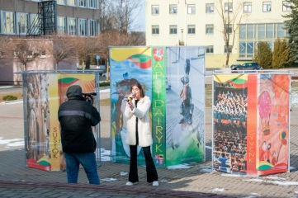
PROJEKTĄ ,, RENGINIAI, SKIRTI LIETUVOS VALSTYBĖS MINDAUGO KARŪNAVIMO DIENAI“ Įgyvendino Rokiškio kultūros centras . Mėgėjų meno kolektyvai: 2 kolektyvai (folkloro ansamblis „Saulala“ ir istorinių šokių kolektyvas „Saltare la Lavanda“ , 28 asmenys; Poezijos programa nebuvo parengta ir pristatyta, nes mėgėjų meno kolektyvams dėl karantino buvo draudžiama repetuoti, Tačiau buvo pristatyta edukacinė programa „Iš močiutės skrynios“ bei suorganizuotas pramoginės muzikos koncertas.
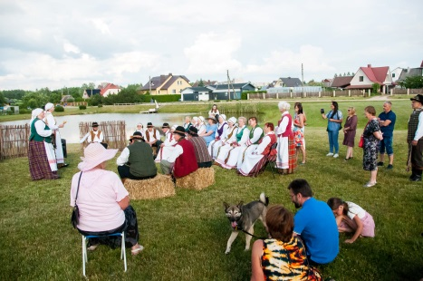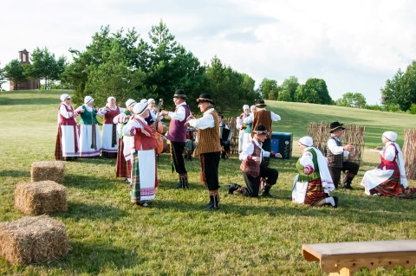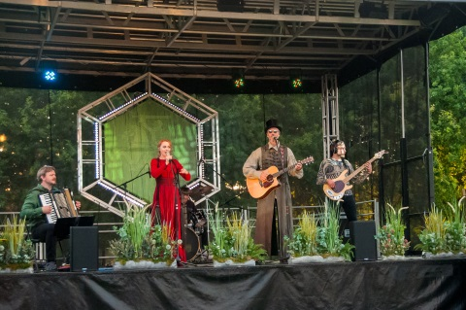
PROJEKTĄ ,, JONVAKARIS 2021“ įgyvendino Rokiškio kultūros centras. Renginys vyko prie Rokiškio ežero. Vyko sportiniai žaidimai, tautodailininkų asociacija surengė mugę. Utenos kamerinis teatras parodė spektaklį ,,Amerika pirtyje“. Vyko Jonų ir Janinų vainikavimas, pramoginės muzikos koncertas, degė laužas ir naktišokiai.
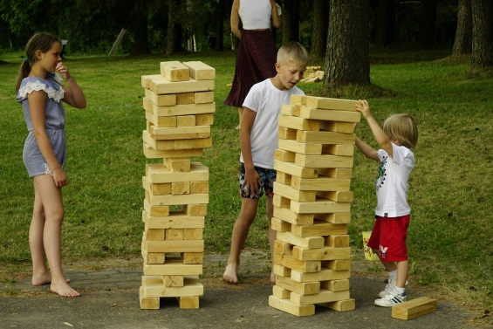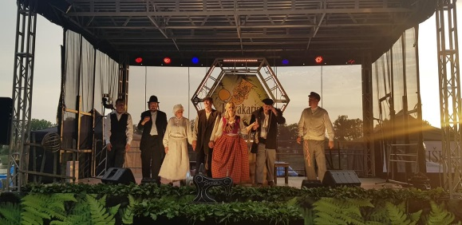

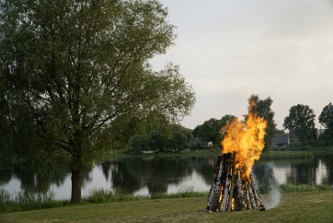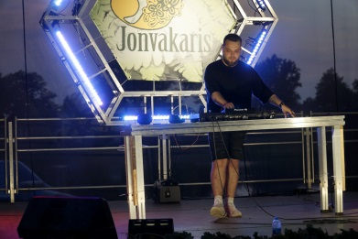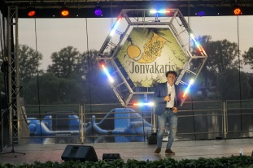

PROJEKTĄ ,,TRADICINĖ FOLKLORO ŠVENTĖ „AUŠTA AUŠRELA“ įgyvendino Rokiškio kultūros centras birželio 24 dieną. Šventės metu suorganizuotos kūrybinės dirbtuvės. Įvyko bendras Rokiškio rajono folkloro kolektyvų ir kviestinių kolektyvų koncertas. Pateikta projekto ataskaita.
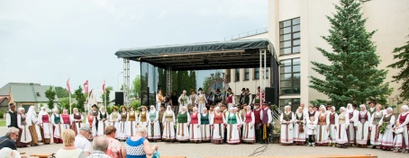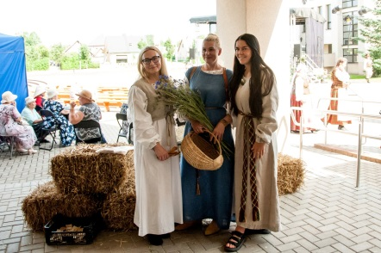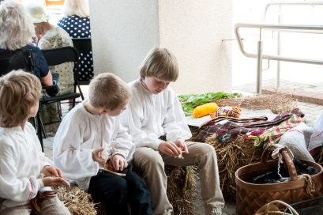

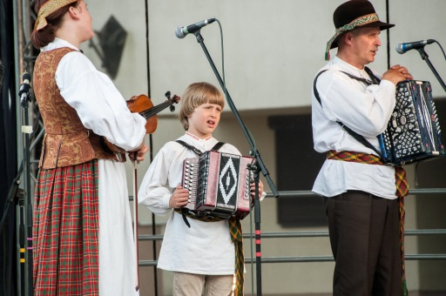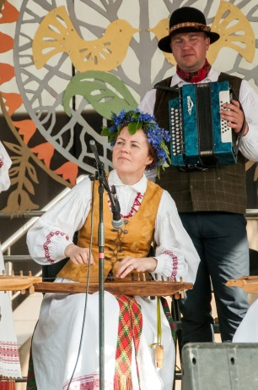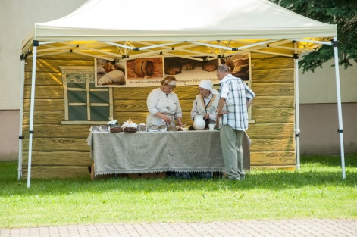

PROJEKTĄ ,,RENGINIAI, SKIRTI GEDULO IR VILTIES DIENAI“ įgyvendino Rokiškio kultūros centras birželio 14 d. Suorganizuota akcija ,,Ištark, išgirsk, išsaugok“ geležinkelio stoties perone ir gėlių padėjimas Vytauto parke prie paminklo. Pristatyta knyga ,,Mūsų nepalaužė“ ir susitikimas su autore. Prie paminklo parodyta teatralizuota kompozicija ,,Svetima žemė“.
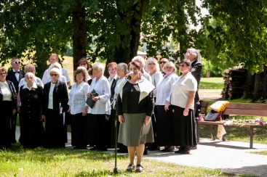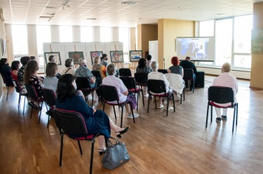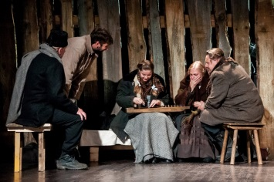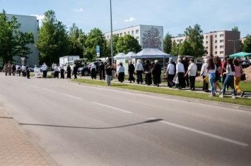
PROJEKTĄ ,, PARTIZANINĖS JONINĖS“ birželio 23 dieną įgyvendino Obelių seniūnija.
Programoje dalyvavo : Kapela „Malūnas“ (7 nariai), kapela „Šypsena“ (7 nariai), Lietuvos respublikos vidaus reikalų ministerijos reprezentacinis pučiamųjų orkestras (38 nariai), Utenos ir Rokiškio baikerių klubai (28 nariai), Rokiškio kultūros centro tremtinių choras „Vėtrungė“ (22 nariai), Bajorų kultūros namų teatras (4 nariai), 11 savanorių.

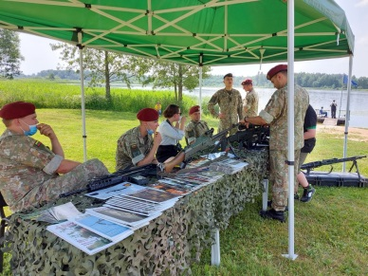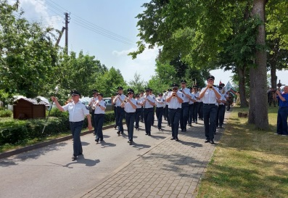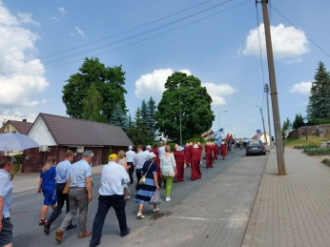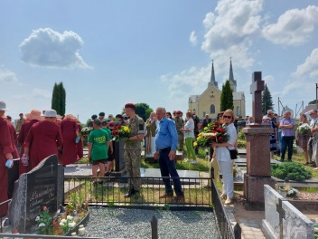

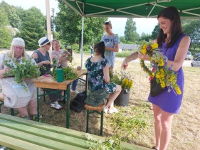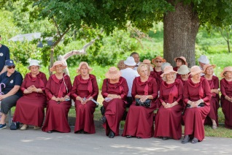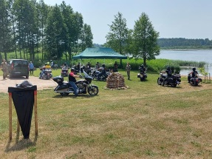
PROJEKTĄ ,,XIV ROKIŠKIO KLASIKINĖS MUZIKOS FESTIVALIS“ birželio 26 – liepos 3 d. įgyvendino asociacija ,,Freskos“. Festivalio metu surengti 6 renginiai. Literatūrinė popietė – susitikimas su rašytoju Sauliumi Šalteniu. Pateikta projekto ataskaita.

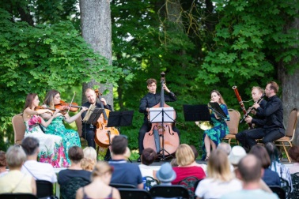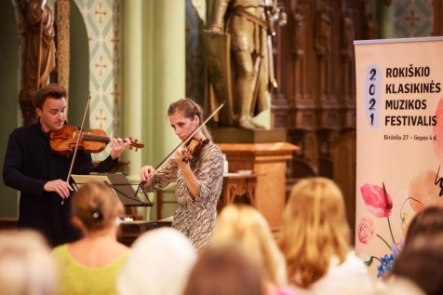

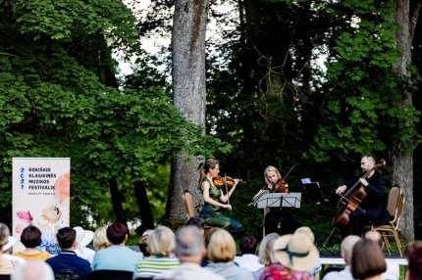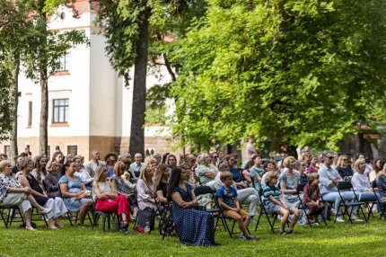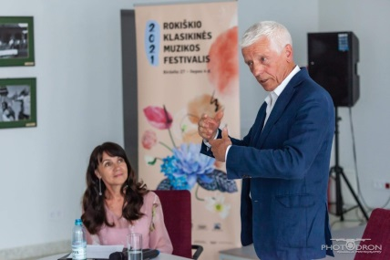

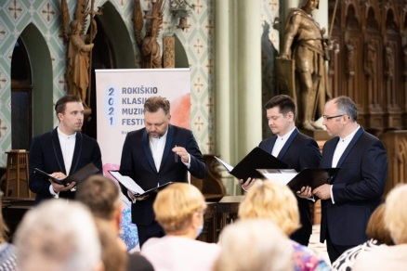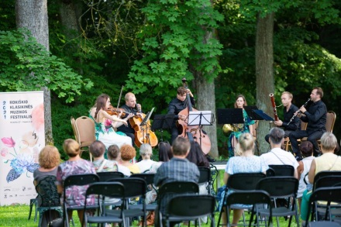

PROJEKTĄ ,, XXVII TARPTAUTINIS TEATRŲ FESTIVALIS ,, INTERRAMPA“ įgyvendino Rokiškio kultūros centras. Festivalis įvyko spalio 22-24 dienomis jo metu buvo parodyti 7 spektakliai iš jų vienas parodytas paaugliams. Spektaklius pamatė 575 žiūrovai. 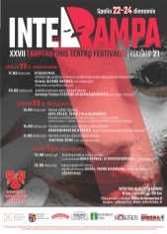

PROJEKTĄ ,,XXII TARPTAUTINIS VARGONŲ MUZIKOS FESTIVALIS ČEKŲ MUZIKUI, PEDAGOGUI, VARGONININKUI RUDOLFUI LYMANUI“ Įgyvendino Rokiškio kultūros centras Suorganizuota 11 koncertų, Suorganizuota 1 edukacinė programa muzikos mokyklos vaikams ir mokytojams. Surengtos vieno paveikslo parodos sakraline tema. Paveikslai eksponuoti Rokiškio krašto bažnyčiose. Paveikslus pristatė trys dailininkai. Ištapyta siena ,,Muzika". Sieną tapė 2 gatvės dailininkai. Į festivalį pritraukta papildomų rėmėjų lėšų. Festivalis pritraukė apie 2000 klausytojų. 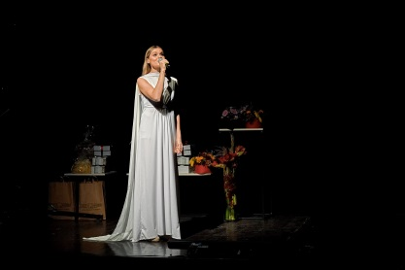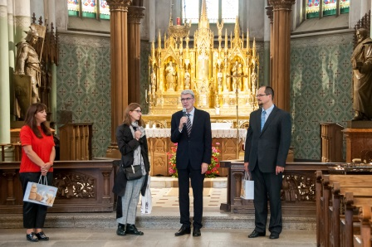
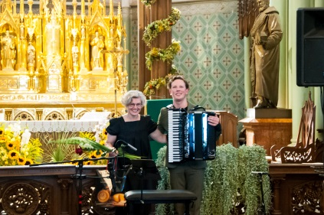
PROJEKTĄ ,,TARPTAUTINIS LĖLIŲ TEATRŲ FESTIVALIS ,,KAI ATGYJA LĖLĖS“ įgyvendino Rokiškio rajono savivaldybės Juozo Keliuočio viešoji biblioteka birželio 3 – 22 dienomis. Įvyko Tarptautinis lėlių teatrų festivalis ,,Kai atgyja lėlės“, dalyvavo keturi lėlių teatrai: Klaipėdos ir Panevėžio vežimo lėlių teatrai, bei VB lėlių teatras ,,Padaužiūkai“ ir Bajorų ,, ČIZ“.
Suorganizuotas kvalifikacijos kėlimo seminaras ,,Lėlių teatrų priemonės edukacinėje veikloje” . Festivalyje dalyvavo 42 dalyviai ir 448 žiūrovai.
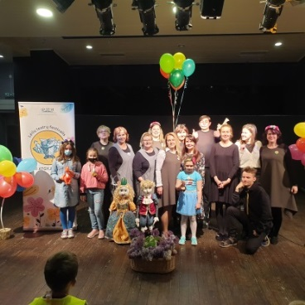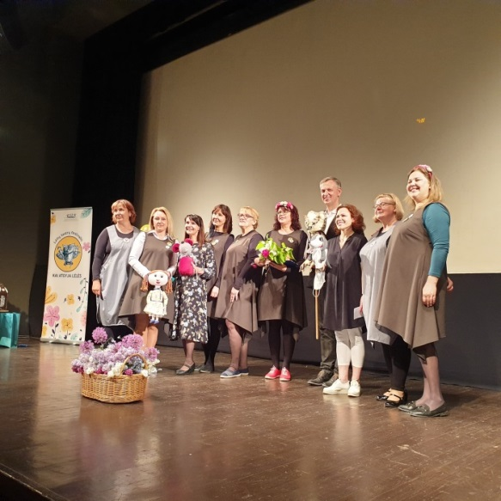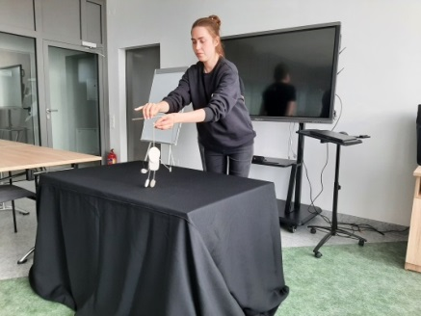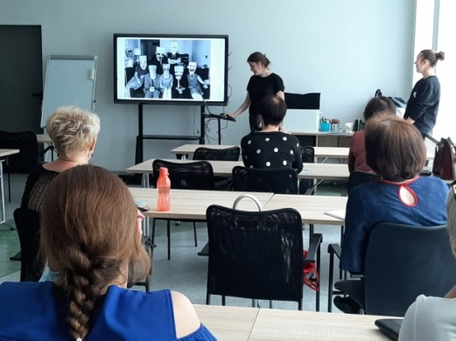

PROJEKTĄ ,,TRADICINĖ ŠVENTĖ ,, ŠIRVYNĖ 2021“ Įgyvendino Rokiškio rajono savivaldybės Juozo Keliuočio viešoji biblioteka rugpjūčio 28 d. Obelių seniūnijoje Degučių kaime. Šventė vyko jau dešimtą kartą. Renginyje dalyvavo 4 profesionalių atlikėjų grupės. Pagaminta 70 vnt. suvenyrų ( marškinėliai ir skarelės) su jubiliejinės šventės atributika. Parengta ataskaita.
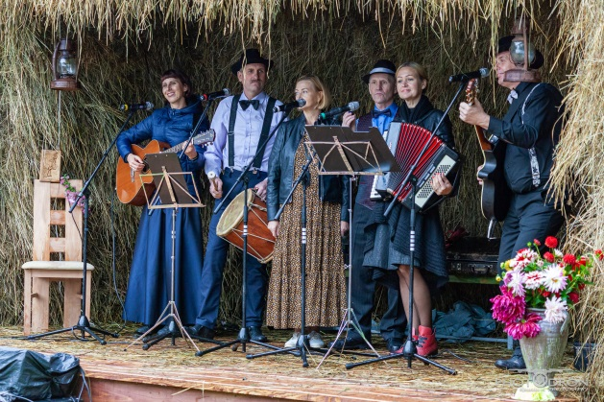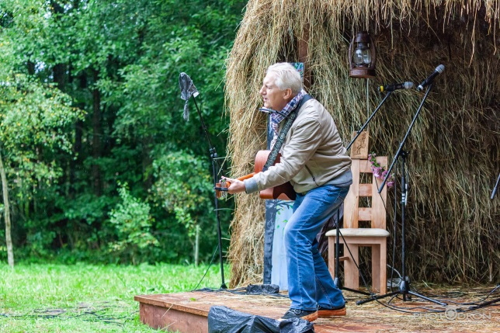
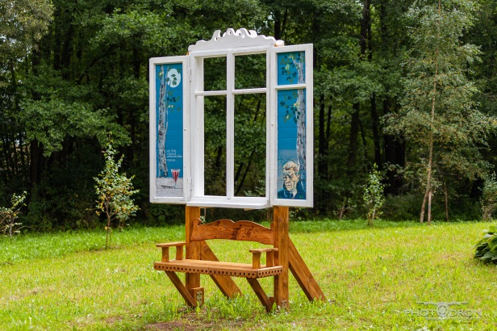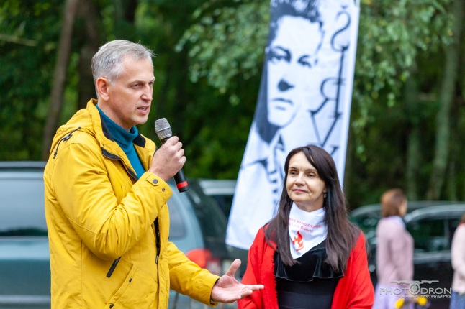
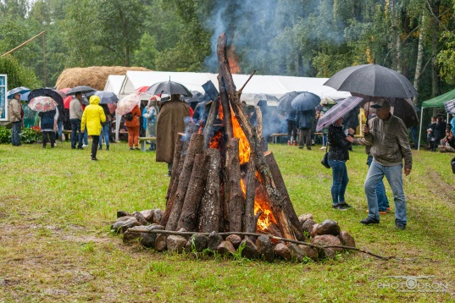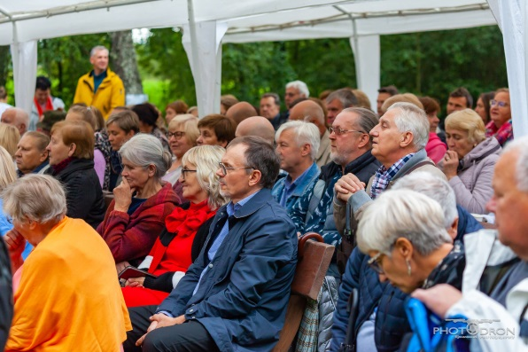

PROJEKTĄ „PENKIŲ SENIŪNIJŲ ŠVENTĖ „SVEIKI KAIMYNĖLIAI“ TRADICINĖJE BENDRUOMENĖS ŠVENTĖJE „KUC KUC KAMAJUOS“ įgyvendino Kamajų bendruomenė spalio 10 dieną Kamajuose . Palaikant šventės tradicija surengta didžiulė mugė, kurioje buvo net 92 prekybininkai. Šventė programoje dalyvavo – 120 dalyvių. Šventė sulaukė – 3000 žiūrovų.
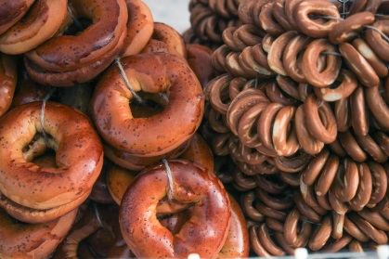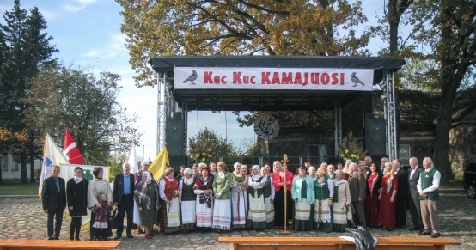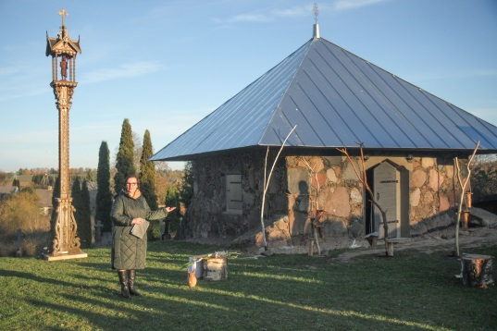
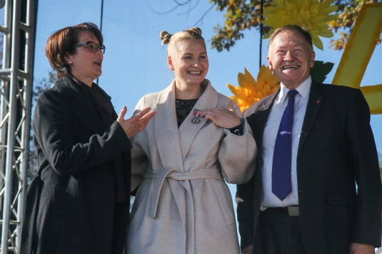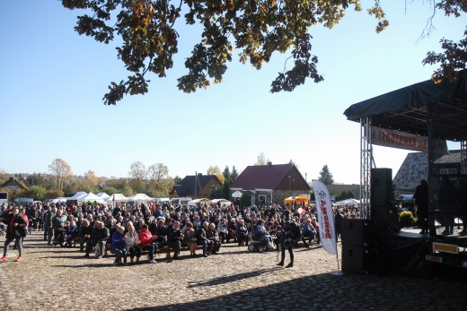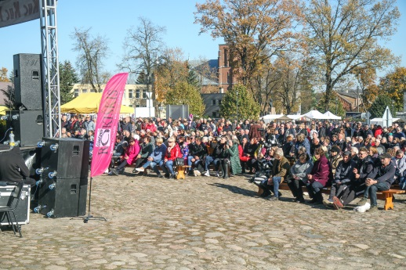

PROJEKTĄ ,,KALĖDŲ EGLUTĖS ĮŽIEBIMO ŠVENTĖ“ įgyvendino Rokiškio kultūros centras gruodžio 3-5 dienomis Nepriklausomybės aikštėje, Rokiškyje. Vyko kalėdinė amatininkų mugė, eglutės įžiebimo ceremonija, traukinukas. Koncertavo RKC vaikų grupė ,,Akolade". Didžiausia lėšų suma sumokėta Kalėdų senelio honorarui.
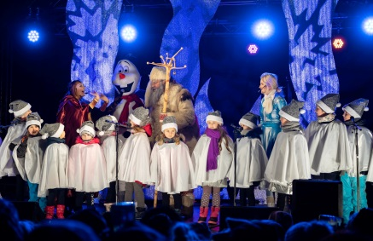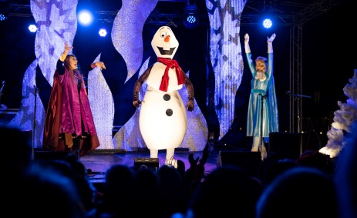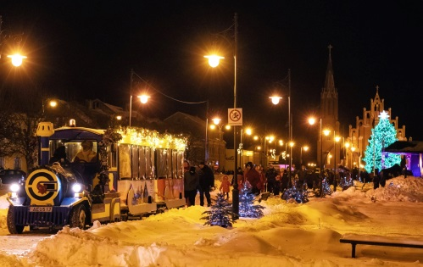

PROJEKTĄ ,,ROKIŠKIO MIESTO 522-OJO GIMTADIENIO ŠVENTĖ“ įgyvendino Rokiškio kultūros centras rugsėjo 18-19 dienomis. Šventėje dalyvavo mėgėjų meno kolektyvai: 2 kolektyvai folkloro ansamblis „Saulala“ ir istorinių šokių kolektyvas „Saltare la Lavanda“ , 28 asmenys;
Poezijos programa nebuvo parengta ir pristatyta, nes mėgėjų meno kolektyvams dėl karantino buvo draudžiama repetuoti, tačiau buvo pristatyta edukacinė programa „Iš močiutės skrynios“, bei suorganizuotas pramoginės muzikos koncertas.
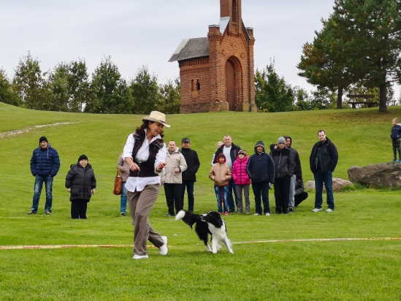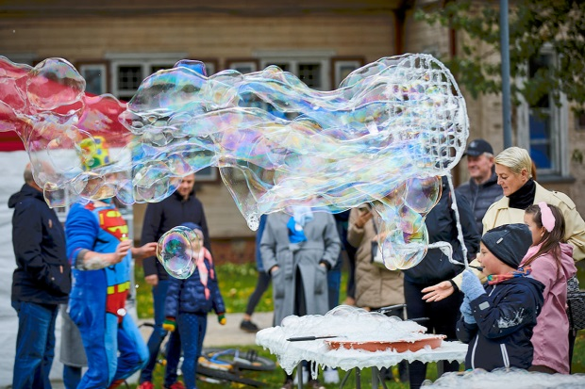
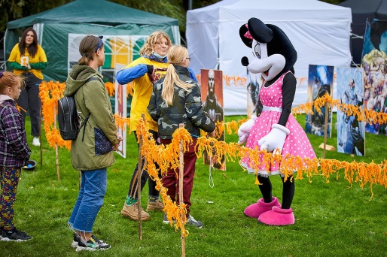
PROJEKTĄ ,,MUZIEJŲ NAKTIS IR ROKIŠKIO DVARO RŪMŲ JUBILIEJUS“ Įgyvendino Rokiškio krašto muziejus. Renginių ciklas „Muziejų naktis“ organizuotas šeštadienį (liepos 3 d.), nuo 10 val. iki 23 val. – įvairios kultūrinės priemonės: edukacijos, ekskursijos, žaidimai-viktorinos, parodų lankymas vyko ir muziejaus ekspozicijų, parodų salėse, ir dvaro parke bei etnografiniuose parko pastatuose. Renginių ciklas, skirtas Rokiškio dvaro rūmų pastatymo 220 m. sukakčiai paminėti vyko gruodžio 1-31 d. įvairiomis dienomis pagal atskirą renginių planą: pristatyta knyga „Nuo Egipto iki Zakopanės. Rokiškio dvaro rūmų valgomojo interjeras“; organizuotos ekskursijos-edukacijos „Arbatos valandėlė su grafiene“, „Pažink Konstantino Tyzenhauzo paukščius“; parengta stalo indų paroda dvaro valgomajame; surengtas „protmūšis“; surengtas kamerinės muzikos vakaras-koncertas. Visi renginiai buvo nemokami.
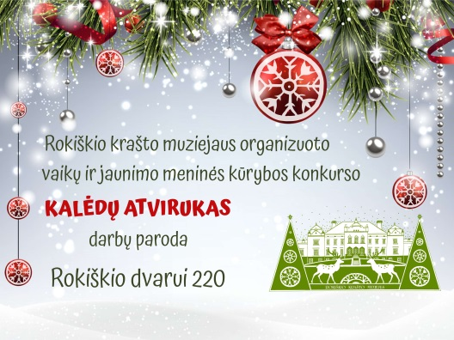 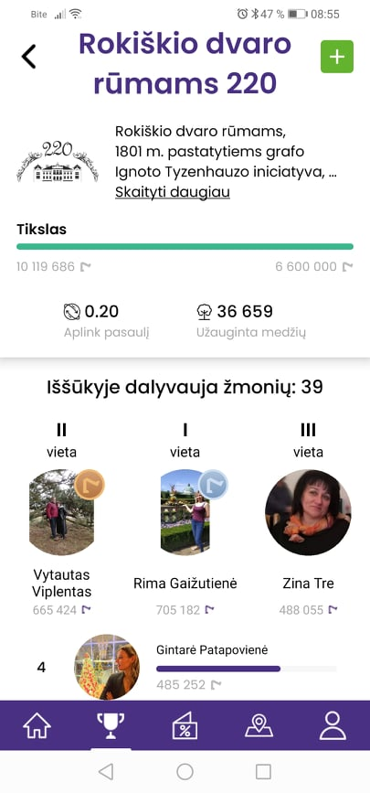 Į dvarą 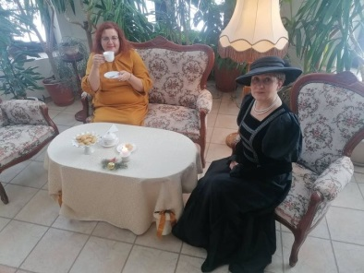
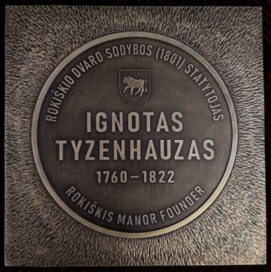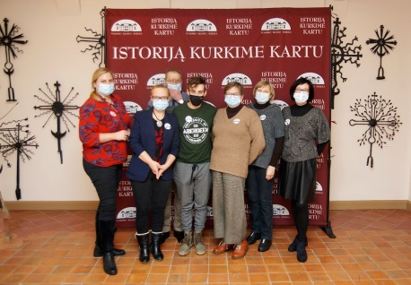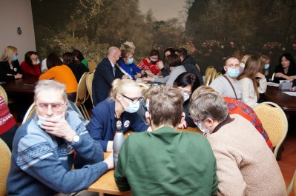
PROJEKTĄ ,,ELEKTRONINĖS MUZIKOS FESTIVALIS ,, MEMENTO“ įgyvendino Rokiškio krašto muziejus 2021 m. rugsėjo 18 d. Rokiškio krašto muziejus jau antrą kartą organizuoja elektroninės muzikos festivalį ,,Memento“, skirtą Europos paveldo dienoms. Renginys vyksta prie unikalių kultūros paveldo objektų (pirmas vyko 2019 m. prie Rokiškio dvaro alaus daryklos) su tikslu atkreipti visuomenės dėmesį į nykstantį paveldą, tuo pačiu pasiūlyti alternatyvius paveldo objektų ir erdvių įveiklinimo būdus. Festivalio tikslas kiekvieną kartą renginį organizuoti vis kitoje vietoje taip pristatant vis kitus paveldo objektus. Šiais metais festivalis vyko prie XIX a. pr. Rokiškio dvaro oranžerijos pastato. Šiuo renginiu kuriama nauja Europos paveldo dienų minėjimo tradicija Rokiškio rajone, skirta jaunajai auditorijai.
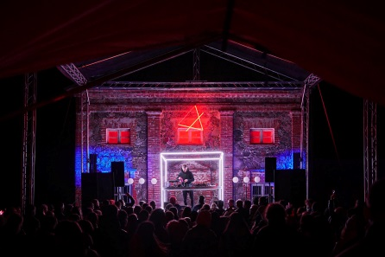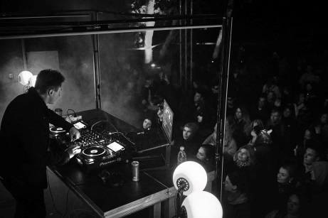
PROJEKTĄ „SOFIJOS TYZENHAUZAITĖS RAŠYTOJŲ SĄSKRYDIS“ įgyvendino Juozo ir Alfonso Keliuočių palikimo studijų centras 2021 metais rugsėjo 16 dieną.
1. Išeksponuota rašytinio paveldo meno leidinių paroda. Tai buvo rašytojos Sofijos Tyzenhauzaitės knygos, kurios išleistos Prancūzijoje 1875,1878, 1824 metais. Eksponatai liudijo edukacinę pažintinę knygų vertę, kėlė estetinius, meninius knygos kultūros , knygos istorijos aspektus. Tai buvo itin unikali galimybė pamatyti S. Tyzenhauzaitės originalias knygas. 2. Atlikta meninė profesionalių atlikėjų programa „Perlas meilės karūnai“. Programa apjungė literatūros ir muzikos meno sritis. Klausytojai gerėjosi aktorės meninio skaitymo raiška, pianistės atliekama Šopeno muzika. Programos turinys nukėlė į istorinius Lietuvos laikotarpius, todėl žiūrovas gavo daug istorinių žinių. Žiūrovai ir šventės dalyviai patyrė kūrybinių, lyrinių emocijų ir pojūčių.
Renginys buvo viešinamas rajono, regiono ir respublikos mastu. Viešinimas ir sklaida vyko Rokiškio rajono savivaldybės, regiono bibliotekų, Rokiškio bibliotekos internetinėse svetainėse, socialiniuose tinkluose. Viešinta rajono spaudoje: skelbimai laikraščiuose „Gimtasis Rokiškis“ ir „Rokiškio Sirena“ ir straipsnis laikraštyje „Gimtasis Rokiškis“.
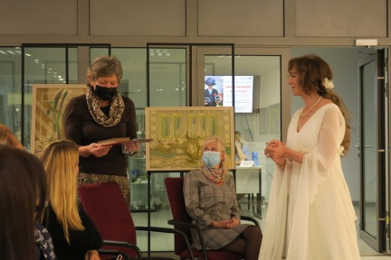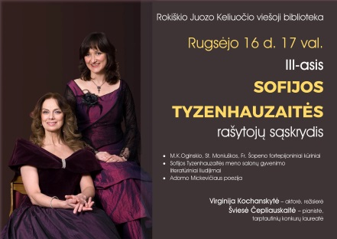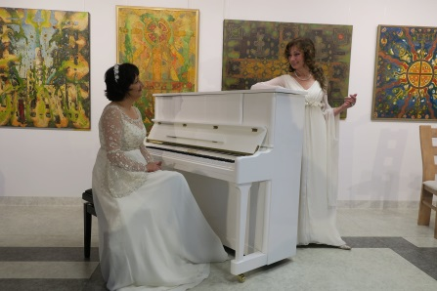
PROJEKTĄ ,,KONKURSINĖ LIAUDIES MENO MUGĖ VAIKAMS ,,JUOZUKO MUGĖ“ įgyvendino Rokiškio turizmo ir tradicinių amatų informacijos ir koordinavimo centras.
Suorganizuota paroda socialiniame tinkle Facebook paskyroje „Juozuko mugė“. Dalyvavo 6 įstaigų moksleiviai: Rokiškio Juozo Tumo –Vaižganto Neformalaus švietimo būrelio, Rokiškio Juozo Tūbelio progimnazijos Keramikos studijos, „Gelbėkit vaikus“ Rokiškio vaikų dienos centro būrelio „Vaivorykštė“ , Obelių gimnazijos, Rokiškio Juozo Tumo-Vaižganto gimnazijos, Rokiškio Juozo Tūbelio progimnazijos.
Išleistas 1 maketas lankstinuko, apie pavasario tradicijas ir senuosius amatus. Tiražas 1000 vnt.
Suorganizuotas foto medžioklės konkursas „Pavasario pranašai“, kuriame dalyvavo 3 Panevėžio regionų mokyklų moksleiviai iš: Joniškėlio Gabrielės Petkevičaitės-Bitės gimnazijos, Biržų „Atžalyno“ pagrindinės mokyklos Pačeriaukštės Petro Poškaus pagrindinio ugdymo skyriaus, Pasvalio r. Saločių Antano Poškos pagrindinė mokyklos. Rokiškio rajono mokyklų dalyviai buvo iš: Rokiškio r. Juodupės gimnazijos, Rokiškio Juozo Tumo - Vaižganto gimnazijos ,,Romuvos“ padalinio, Kamajų Antano Strazdo gimnazijos Jūžintų skyriaus. Iš viso 27 dalyviai.
Gavus nuotraukas dalyvių buvo sukurtas interaktyvus žemėlapis Facebook paskyroje.
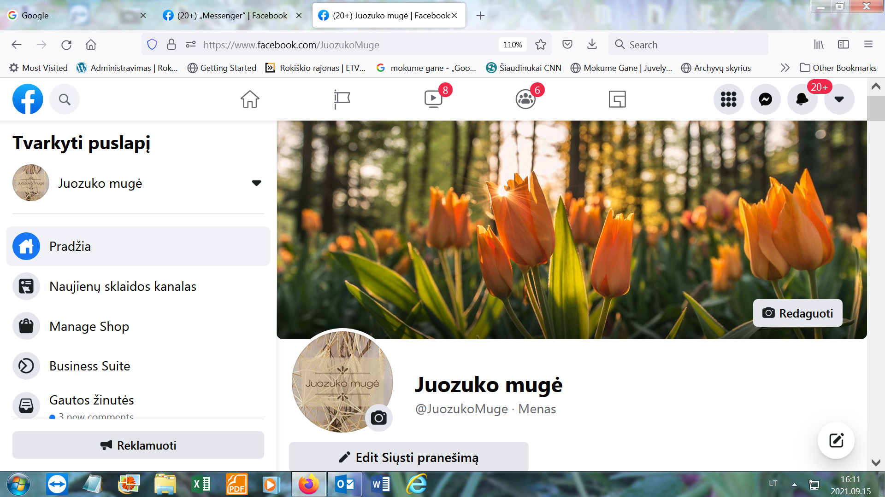

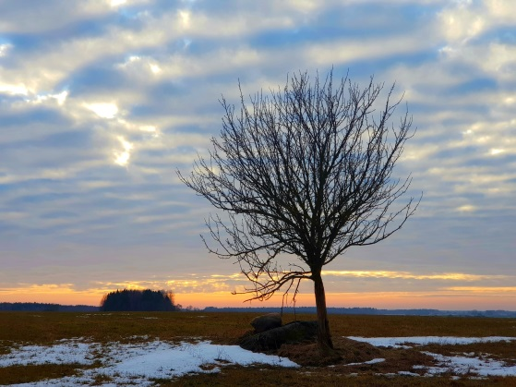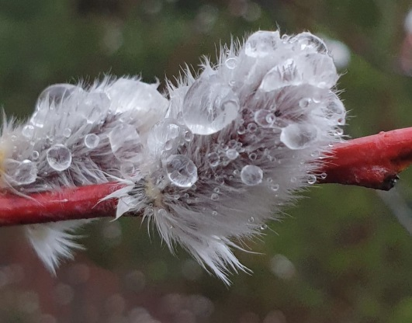
Foto medžioklė
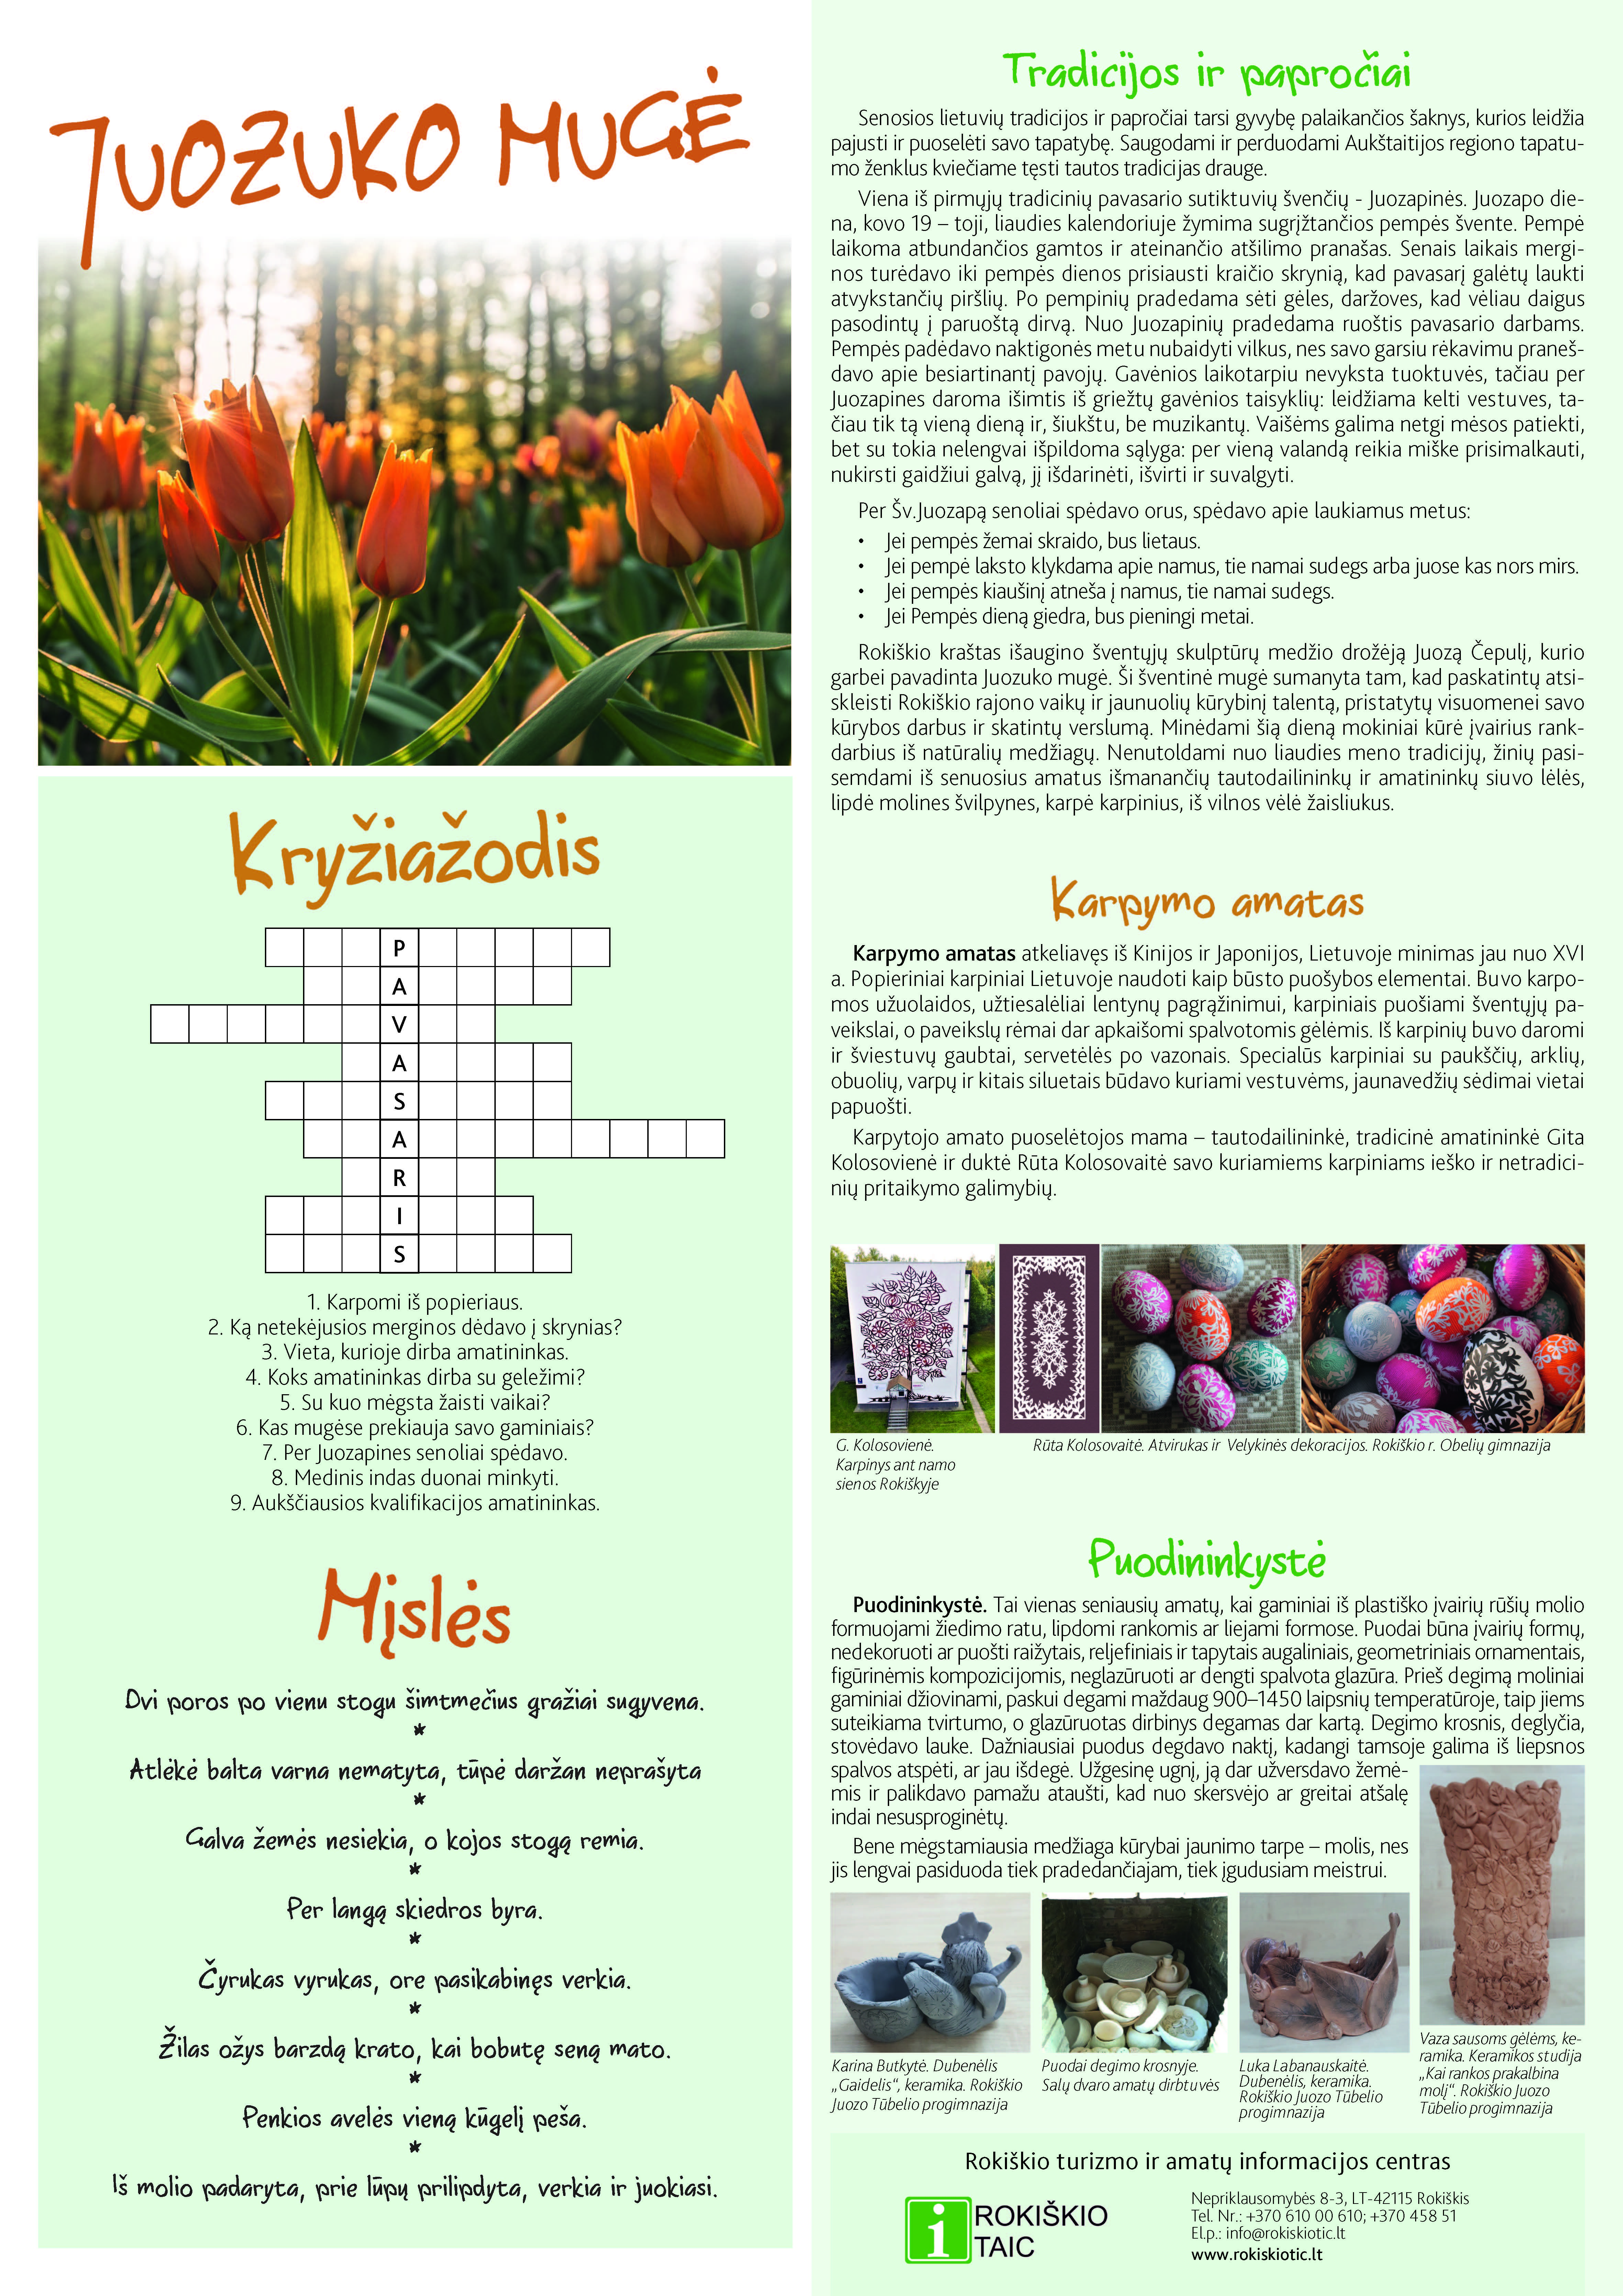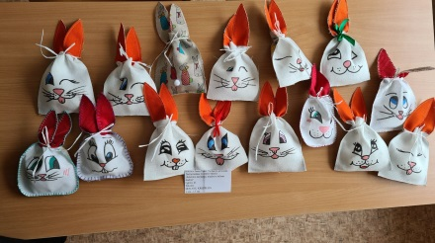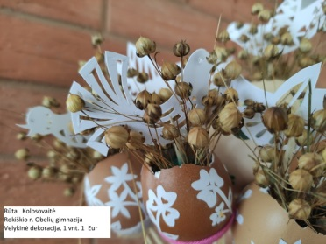 Mugės suvenyrai
Lankstynukas

PROJEKTĄ ,,REGIONINĖS ARMONIKIERIŲ VARŽYTUVĖS ,,ARMONIKĄ TIK PAĖMIAU…” įgyvendino Obelių socialinių paslaugų namai. Projekto koodinarorė Violeta Kazlauskienė. Varžytuvės vyko liepos 31 dieną Obelių socialinių paslaugų namų kieme. Dalyvavo 24 dalyviai, 70 žiūrovų. Tikima, kad ši ,armonikos muziką populiarinanti bei liaudiškas tradicijas puoselėjanti, armonikierių šventė taps respublikine ir keliaus per Lietuvą surasdama vis didesnį būrį liaudiškos muzikos mylėtojų. Tai edukacija per kultūrinę veiklą, suteikiant daugiau žinių apie lietuvių liaudies instrumentus. Renginys skirtas įvairioms amžiaus grupėms. Tai kokybiškas, produktyvus laisvalaikio praleidimas, turintis pažintinį pagrindą. Šventė buvo viešinama: www.obeliuspn.lt; reklama@rokiskiosirena.lt; www.grokiskis.l; laikraštyje „Gimtasis Rokiškis“; laikraštyje „Rokiškio Sirena“
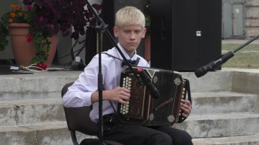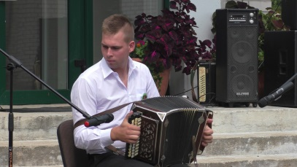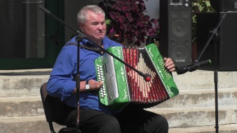

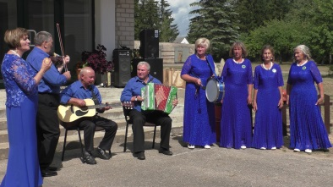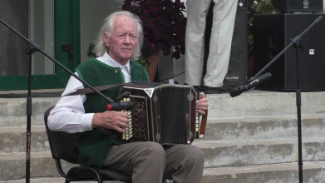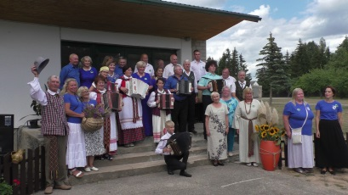

PROJEKTĄ ,,REGIONINĖS DUETŲ IR TERCETŲ VARŽYTUVĖS ,,SKAMBĖK OBELIJA...“ įgyvendino Obelių socialinių paslaugų namai. Projekto koordinatorė Violeta Kazlauskienė. Renginys įvyko rugsėjo 12 d. Obelių muziejaus kieme. Konkursas buvo viešininamas feisbuko paskyroje ir laikraštyje ,,Gimtasis Rokiškis“
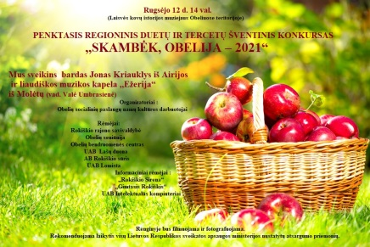
VEIKLĄ ,,SPORTO PUSRYČIAI“ rugsėjo 18 d. įgyvendino Rokiškio rajono kūno kultūros ir sporto centras. Renginio metu žiūrovai susipažino su naujomis sporto šakomis, iš bandė save įvairiose rungtyse. Renginys buvo viešinamas rajoninėje spaudoje ir socialiniuose tinkluose.
